




ÍNDICE
1

3

5

11

13

15

18
- PRESENTACIÓN

- PRINCIPALES FUNCIONES Y OBJETIVOS
  - Funciones
  - Objetivos

- EJECUCIÓN PRESUPUESTARIA
  - Gráfica y descripción del presupuesto asignado, vigente, ejecutado y saldo por ejecutar.
  - Gráfica y descripción del porcentaje de ejecución
  - Gráfica y descripción del presupuesto asignado, vigente, ejecutado y saldo por ejecutar por grupo de gasto
  - Gráfica y descripción del presupuesto asignado, vigente, ejecutado y saldo del grupo de gasto de servicios personales (grupo 0).
  - Explicación de la importancia de la erogación en servicios personales.
  - Gráfica y descripción del presupuesto vigente, ejecutado y saldo de la inversión en general.
  - Gráfica y descripción del presupuesto vigente, ejecutado y saldo por finalidad.
  - Explicación de la ejecución presupuestaria por finalidad

- PRINCIPALES LOGROS INSTITUCIONALES
  - Descripción de los principales productos, proyectos, obras, bienes o servicios al 31 de agosto 2023.
  - Fotografías de recepción de documentos y seguimiento a prioridades presidenciales.

- CONSOLIDADO DE LOGROS INSTITUCIONALES
  - Enumeración concreta de los logros institucionales

- CONCLUSIONES
  - Explicación de las tendencias observadas en la ejecución presupuestaria
  - Resultados de corto y mediano plazo alcanzados en el marco de la política general de gobierno.
  - Medidas o acciones aplicadas para transparentar la ejecución del gasto público y combatir la corrupción.
  - Indicación de los desafíos institucionales

- ANEXOS
  - Material gráfico e ilustrativo de los logros consolidados, en formato editable.
  - Matrices, tablas y datos numéricos


1
PRESENTACIÓN

La Constitución Política de la República de Guatemala, en el artículo 202, establece que el Presidente de la República de Guatemala tendrá los secretarios que sean necesarios. Las atribuciones de éstos serán determinadas por la ley. Los Secretarios General y Privado de la Presidencia de la República, deberán reunir los mismos requisitos que se exigen para ser Ministro y gozarán de iguales prerrogativas e inmunidades.

El Decreto Número 114-97, Ley del Organismo Ejecutivo, en el artículo 10, establece que la Secretaría Privada de la Presidencia tiene a su cargo, sin perjuicio de la competencia atribuida constitucional o legalmente a otros órganos públicos funciones específicas, relacionadas con el ejercicio de las funciones del Ejecutivo.

El Reglamento Orgánico Interno de la Secretaría Privada de la Presidencia, Acuerdo Gubernativo Número 108-2015; es el marco legal que delimita las funciones y atribuciones de la Secretaría, este mismo detalla su estructura organizacional.

Con el objeto de fortalecer la rendición de cuentas institucional, el Presidente Constitucional de la República, Dr. Alejandro Giammattei Falla, mediante el Acuerdo Gubernativo No. 28-2020, creó la Comisión Presidencial Contra la Corrupción, asignándole en el artículo 8, inciso c), la atribución de promover y fortalecer las medidas para prevenir y combatir la corrupción.

En ese sentido, se creó el mecanismo de rendición de cuentas del Organismo Ejecutivo, donde se detalla la ejecución presupuestaria, el avance físico y financiero de los principales productos estratégicos del período de enero a agosto 2023.

2
PRINCIPALES
FUNCIONES Y OBJETIVOS

2.1 FUNCIONES

La Secretaría Privada de la Presidencia tiene a su cargo, sin perjuicio de la competencia atribuida constitucional o legalmente a otros órganos públicos, las siguientes funciones específicas, relacionadas con el ejercicio de las funciones del Ejecutivo:

- Atender los asuntos de carácter privado del Presidente de la República.
- Llevar el registro y control de las audiencias e invitaciones del Presidente de la República.
- Atender el despacho de asuntos que se dirijan al Presidente de la República.
- Apoyar la gestión o trámite de los asuntos que se sometan a su consideración, orientándolos conforme a su naturaleza hacia los distintos despachos ministeriales, o en su caso, a las dependencias del Estado a que corresponden estos asuntos.
- Brindar atención a los planteamientos que se le presentan en forma individual.
- Atender los asuntos y relaciones políticas que le encomiende el Presidente de la República.

2.2 OBJETIVOS

El objetivo principal de la Secretaría Privada de la Presidencia es servir de enlace en los asuntos que se dirijan al Presidente de la República, orientándolos conforme a su naturaleza, hacia distintas dependencias del Estado, cuya competencia les permite conocer los mismos.

Seguimiento a los planes, programas y prioridades presidenciales establecidas en la Política General de Gobierno -PGG 2020-2024.
3
EJECUCIÓN
PRESUPUESTARIA
3.1 GRÁFICA Y DESCRIPCIÓN DEL PRESUPUESTO ASIGNADO, VIGENTE, EJECUTADO Y SALDO POR EJECUTAR

El presupuesto asignado es de Q.17.5 millones y vigente de Q.15.5 millones para el ejercicio fiscal 2023, de los cuales, al 31 de agosto de 2023, se ejecutó Q.9.18 millones, equivalente al 59.23%. (Ver anexo No. 1).

Cabe mencionar que con el fin de hacer más eficientes las asignaciones presupuestarias, se cedió al Ministerio de Finanzas Públicas, la cantidad de Q.2.0 millones, para ser reorientados a las prioridades de Gobierno, de acuerdo a las necesidades del país; situando el presupuesto vigente en Q.15.5 millones.

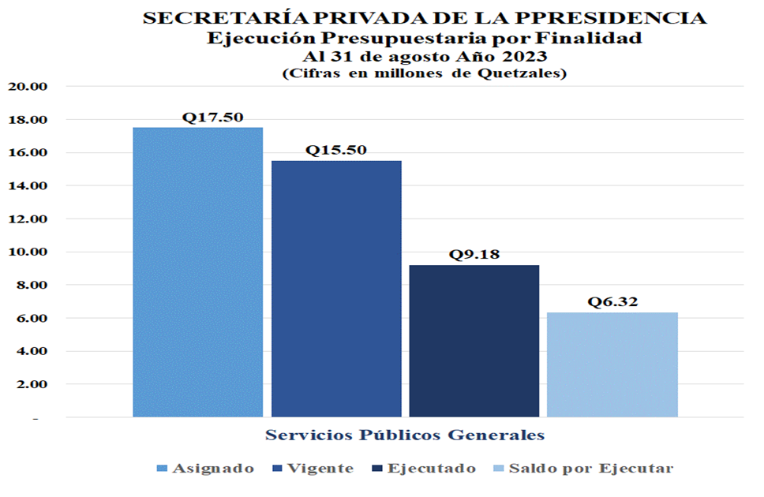

3.2 GRÁFICA Y DESCRIPCIÓN DEL PORCENTAJE DE EJECUCIÓN

De la distribución del presupuesto vigente, la Secretaría Privada de la Presidencia asignó el 77.9% al pago de servicios personales, el 6.0% al pago de servicios no personales; el 8.0% para materiales y suministros, el 1.5% para pago de propiedad, planta, equipo e intangibles, el 5.1% para indemnizaciones y vacaciones no pagadas y un 1.6% para asignaciones globales. (Ver anexo No. 2).
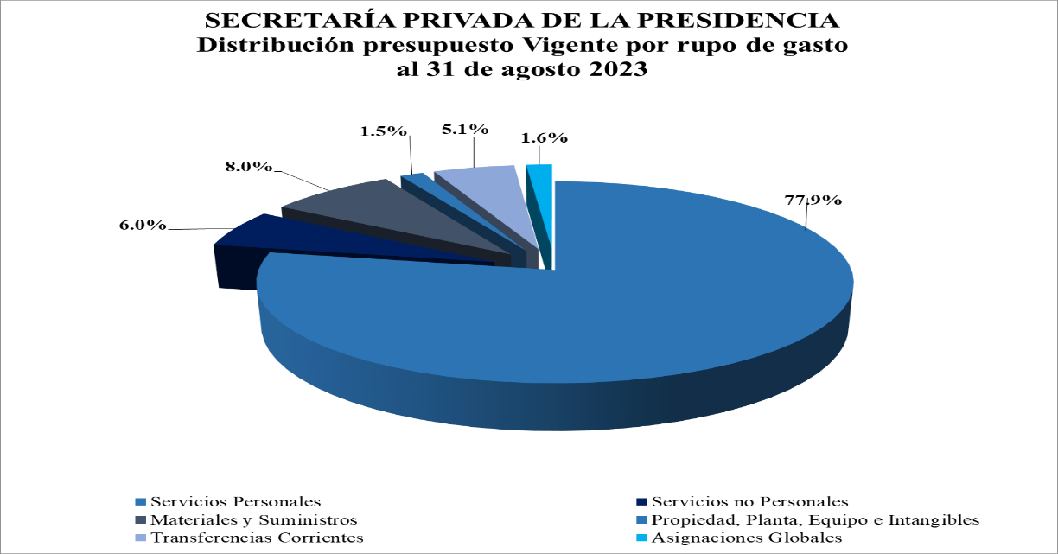

3.3 GRÁFICA Y DESCRIPCIÓN DEL PRESUPUESTO ASIGNADO, VIGENTE, EJECUTADO Y SALDO POR EJECUTAR POR GRUPO DE GASTO

Como se observa, la mayor parte de las asignaciones presupuestarias de la Institución, son destinadas al Grupo de Gasto 0 Servicios Personales, el cual durante el Segundo cuatrimestre alcanzó una ejecución de Q.7.89 millones, que equivale el 65.33% del Presupuesto Vigente. (Ver anexo No. 3).

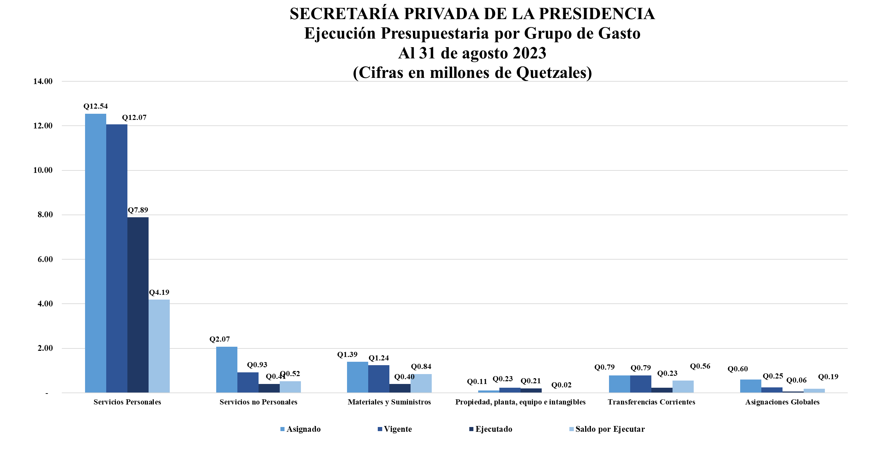

3.4 GRÁFICA Y DESCRIPCIÓN DEL PRESUPUESTO ASIGNADO, VIGENTE, EJECUTADO Y SALDO DEL GRUPO DE GASTO DE SERVICIOS PERSONALES (GRUPO 0)

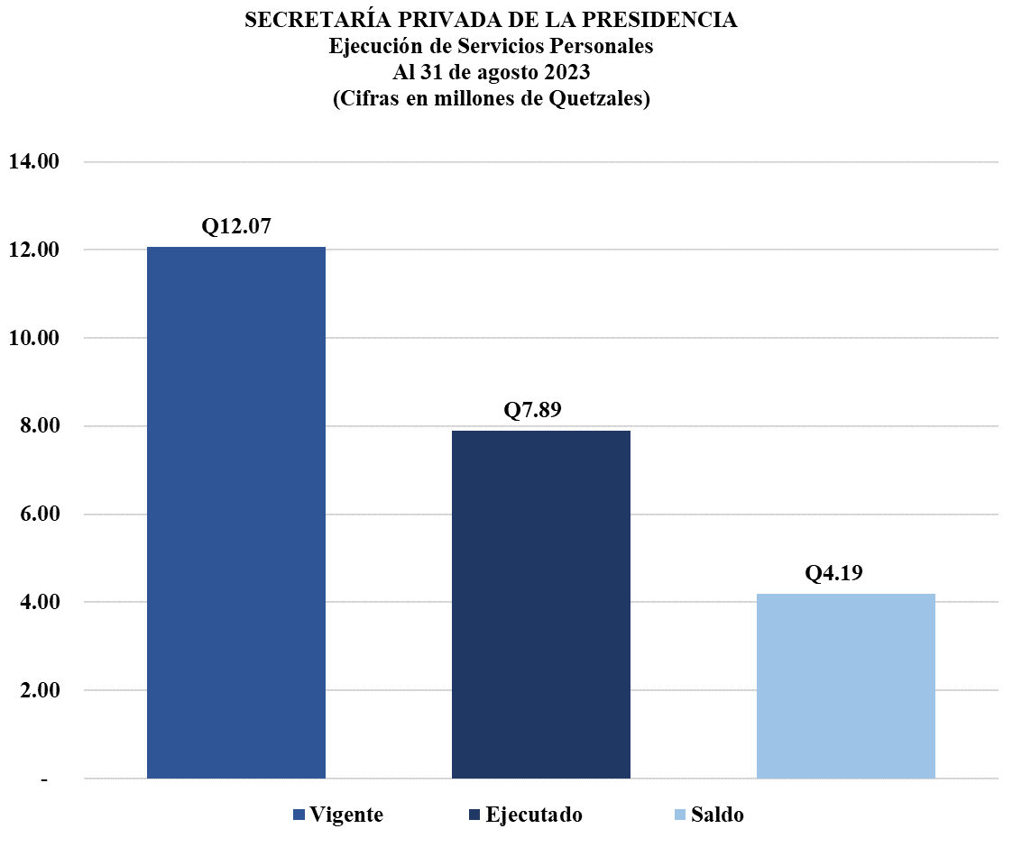
El Presupuesto Vigente destinado al grupo de servicios personales se asciende a Q.12.07 millones, de los cuales al mes de agosto se ejecutó Q.7.89 millones, quedando un saldo por devengar de Q.4.19 millones. Es importante resaltar que la mayor parte del presupuesto de la Institución, es destinada al pago de salarios. (Ver anexo No. 4).

3.5 EXPLICACIÓN DE LA IMPORTANCIA DE LA EROGACIÓN EN SERVICIOS PERSONALES

La Institución vela por el pago oportuno de la nómina de todo el personal que labora en la Secretaría Privada de la Presidencia con cargo al renglón presupuestario 011 Personal Permanente, con sus complementos y del renglón 029 Otras Remuneraciones de Personal Temporal, en concepto de servicios técnicos y profesionales.

En virtud que es indispensable contar con el recurso humano para que la Secretaría Privada de la Presidencia, cumpla con las funciones que por ley tiene asignada, es necesario disponer de personal capacitado en las distintas áreas de trabajo.

3.6 GRÁFICA Y DESCRIPCIÓN DEL PRESUPUESTO VIGENTE, EJECUTADO Y SALDO DE LA INVERSIÓN EN GENERAL

Del presupuesto vigente del grupo 300 “Propiedad, planta, equipo e intangibles” por un monto de Q.227,900.00, se ejecutó al 31 de agosto 2023 la cantidad de Q.205,555.55. (Ver anexo No. 5).

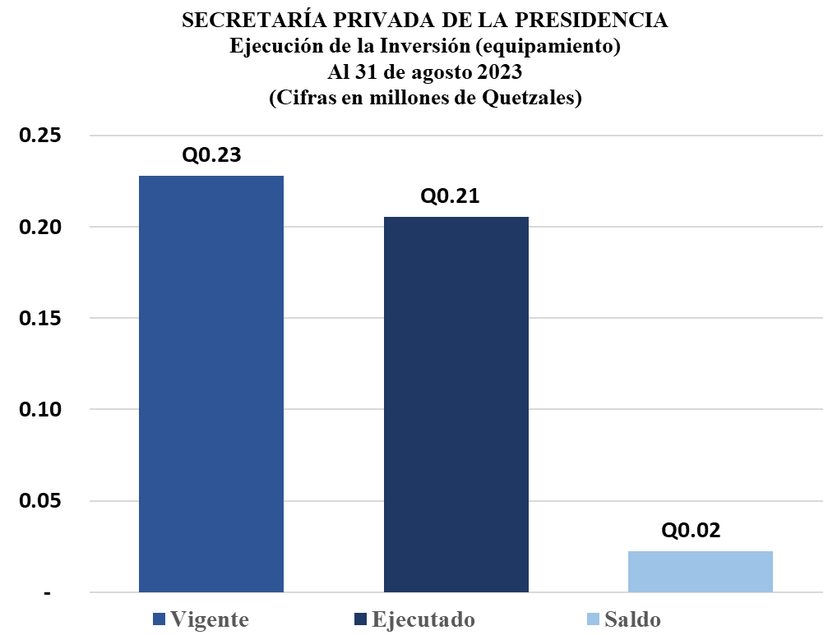
Cabe resaltar que la Secretaría Privada de la Presidencia, no maneja programas ni proyectos de inversión pública, por lo cual la ejecución de este rubro es únicamente en compra de mobiliario y equipo.

3.7 GRÁFICA Y DESCRIPCIÓN DEL PRESUPUESTO VIGENTE, EJECUTADO Y SALDO POR FINALIDAD

Cada entidad atiende y prioriza las finalidades que le corresponden de conformidad con la ley. En el caso de la Secretaría Privada de la Presidencia, destina su presupuesto a los Servicios Públicos Generales y su ejecución al 31 de agosto de 2023, ascendió a Q.9.18 millones. (Ver anexo No. 6).

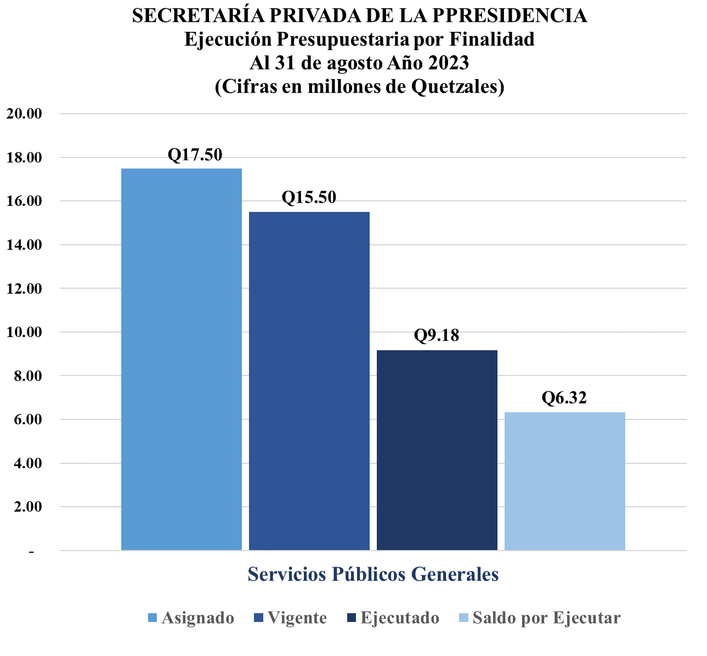

3.8 EXPLICACIÓN DE LA EJECUCIÓN PRESUPUESTARIA POR FINALIDAD

Los recursos públicos se utilizan con fines específicos para el cumplimiento de los objetivos sociales y económicos del Estado que impactan directamente en la población; en este sentido la institución destina el 100% de sus recursos a la finalidad identificada como “Servicios Públicos Generales”.

4
PRINCIPALES
LOGROS INSTITUCIONALES
4.1 DESCRIPCIÓN DE LOS PRINCIPALES PRODUCTOS, PROYECTOS, OBRAS, BIENES O SERVICIOS AL 31 DE AGOSTO 2023

- La función sustantiva consiste en recibir, clasificar y orientar la correspondencia dirigida al Presidente de la República, Secretario, Subsecretarios, Direcciones y Unidades administrativas de esta Secretaria, de esa cuenta en el período de mayo a agosto de 2023, se recibieron 758 solicitudes, las cuales fueron trasladadas para su gestión.

- En seguimiento a las prioridades presidenciales, se realizan reuniones de trabajo con Ministros y Viceministros, en las cuales se presentan los avances de los proyectos en ejecución en el marco de la planificación estratégica, dando acompañamiento para su efectivo cumplimiento.

4.2 FOTOGRAFÍAS DE RECEPCIÓN DE DOCUMENTOS Y SEGUIMIENTO A PRIORIDADES PRESIDENCIALES

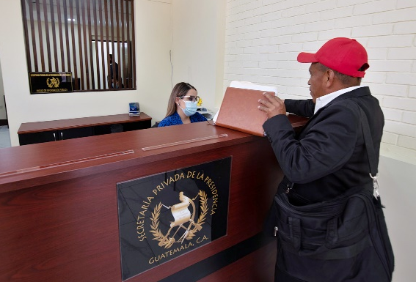

- Recepción de documentos

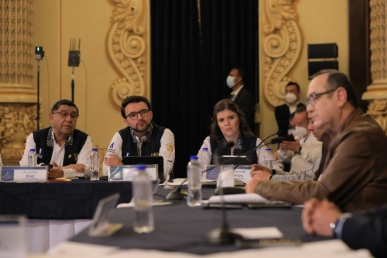

- Seguimiento a Prioridades Presidenciales
5
CONSOLIDACIÓN
DE LOGROS INSTITUCIONALES

5.1 ENUMERACIÓN CONCRETA DE LOS LOGROS INSTITUCIONALES.

- Se presentó el Plan de Trabajo para la implementación de la Simplificación de Trámites Administrativos a la Comisión Presidencial de Gobierno Abierto y Electrónico -GAE-.
- Avance en el desarrollo de automatización de procesos administrativos y financieros por medio de un Portal Web, el cual pone a disposición del Despacho Superior información actualizada de cada dirección y unidad administrativa.
- Seguimiento a las Prioridades Presidenciales según la Política General de Gobierno PGG 2020-2024, a través de Reuniones Ministeriales, Giras Presidenciales y Proyectos Prioritarios.

6
CONCLUSIONES
6.1 EXPLICACIÓN DE LAS TENDENCIAS OBSERVADAS EN LA EJECUCIÓN PRESUPUESTARIA

La Secretaría Privada de la Presidencia, es una institución que tiene como función principal ser el órgano administrativo de apoyo al Presidente de la República en los asuntos que se sometan a su consideración, orientándolos conforme su naturaleza hacia donde corresponda, por lo tanto, es una entidad que tiene como producto principal, el servicio al Presidente de la República, en tal sentido, el gasto se orienta principalmente al pago del grupo de gasto 0 “Servicios Personales”, que integra el personal de apoyo administrativo y personal encargado de dar seguimiento a las prioridades presidenciales, así también a los demás grupos de gasto de funcionamiento que coadyuvan a la ejecución de actividades.

La Institución no realiza proyectos de inversión, y los gastos que se reflejan en la tipología de inversión, obedecen al equipamiento institucional, el cual es necesario para que el personal cumpla con sus funciones y actividades asignadas.

6.2 RESULTADOS DE CORTO Y MEDIANO PLAZO ALCANZADOS EN EL MARCO DE LA POLÍTICA GENERAL DE GOBIERNO

En cuanto a los resultados a corto plazo, podemos citar el fortalecimiento institucional, para lo cual se han implementado procesos administrativos y de control interno, permitiendo la eficiencia en el seguimiento de las metas estratégicas de la Institución, tales como:

- Programación permanente de fortalecimiento de capacidades al personal de la Secretaría Privada de la Presidencia.
- Implementación del tablero electrónico donde se refleja un resumen de la ejecución presupuestaria.
- Rendición de cuentas, a través de informes mensuales y cuatrimestrales de ejecución de metas físicas y presupuestaria

6.3 MEDIDAS O ACCIONES APLICADAS PARA TRANSPARENTAR LA EJECUCIÓN DEL GASTO PÚBLICO Y COMBATIR LA CORRUPCIÓN

- Elaboración de Informes de Rendición de Cuentas cuatrimestral, presentados a la Comisión Presidencial Contra la Corrupción.
- Informes mensuales y cuatrimestrales de la ejecución de metas físicas y financieras, presentadas a la Dirección Técnica del Presupuesto del Ministerio de Finanzas Públicas; Secretaría General de Planificación y Programación -SEGEPLAN-; Congreso de la República y a la Contraloría General de Cuentas.
- Fortalecimiento de la página de Información Pública, de conformidad a la legislación vigente aplicable, a través de los requerimientos y directrices que dicta la Procuraduría de Derechos Humanos.
- Cumplimiento a la Política Nacional de Datos Abiertos 2018-2022, en la entrega permanente, actualizada, accesible y comprensible de información pública relevante a la ciudadanía y al público en general.

6.4 INDICACIÓN DE LOS DESAFÍOS INSTITUCIONALES

- Digitalización al 100% de los planteamientos presentados al Señor Presidente de la República y del Despacho Superior de la Secretaria Privada de la Presidencia de la República.
- Verificación del cumplimiento de las Prioridades Presidenciales.
- Seguimiento oportuno al cumplimiento de programas sociales y proyectos de inversión.
- Seguimiento al avance de la ejecución presupuestaria y calidad de gasto público.
- Uso y manejo de la tarjeta de compras institucional -TCI-, en virtud que esta Secretaria, participa en el plan piloto de ejecución, bajo esta modalidad de pago.

7
ANEXOS
7.1 MATERIAL GRÁFICO E ILUSTRATIVO DE LOS LOGROS CONSOLIDADOS, EN FORMATO EDITABLE.

Simplificación de trámite administrativo
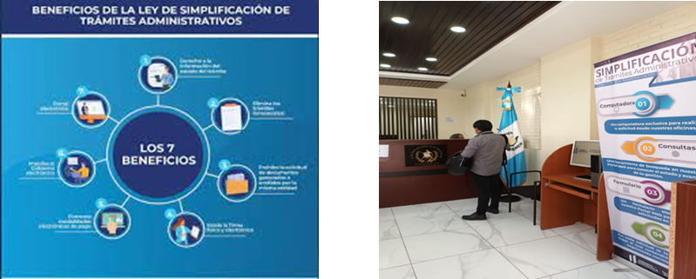

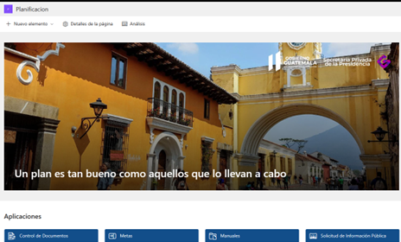

Desarrollo Portal Web

Seguimiento a las Prioridades Presidenciales
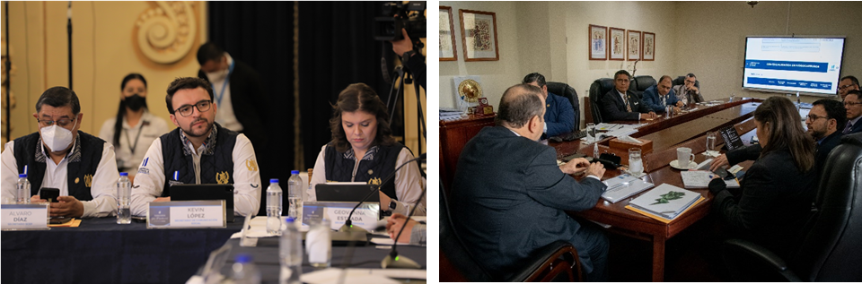

7.2 MATRICES, TABLAS Y DATOS NUMÉRICOS

Anexo No. 1
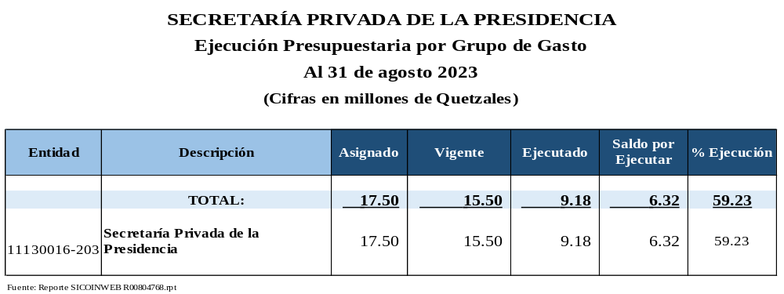

Anexo No. 2

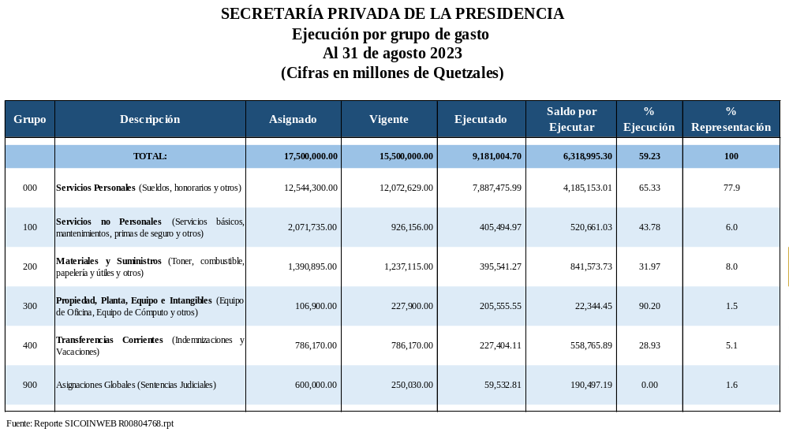

Anexo No. 3

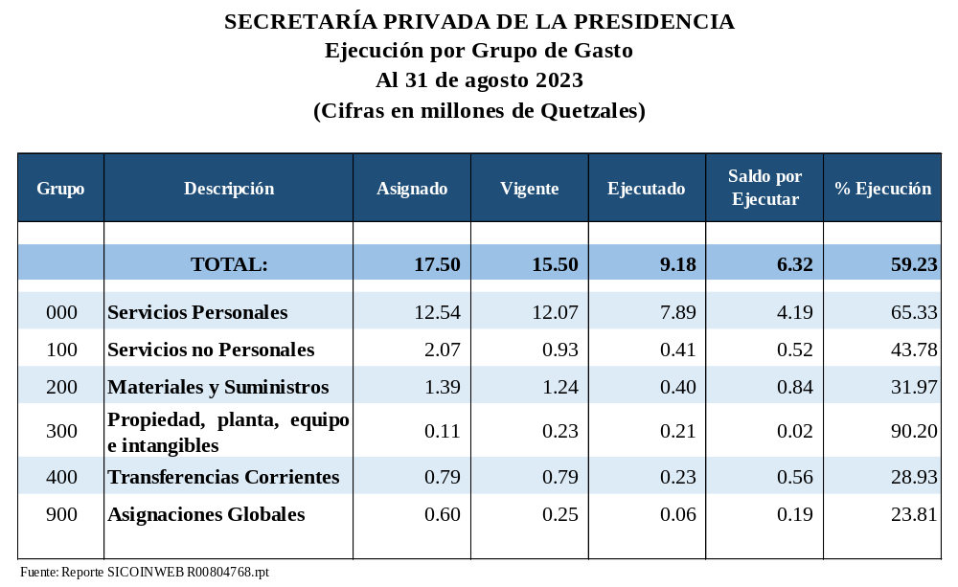

Anexo No. 4
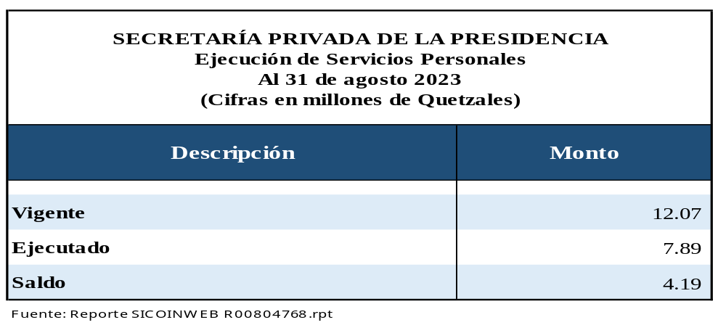

Anexo No. 5

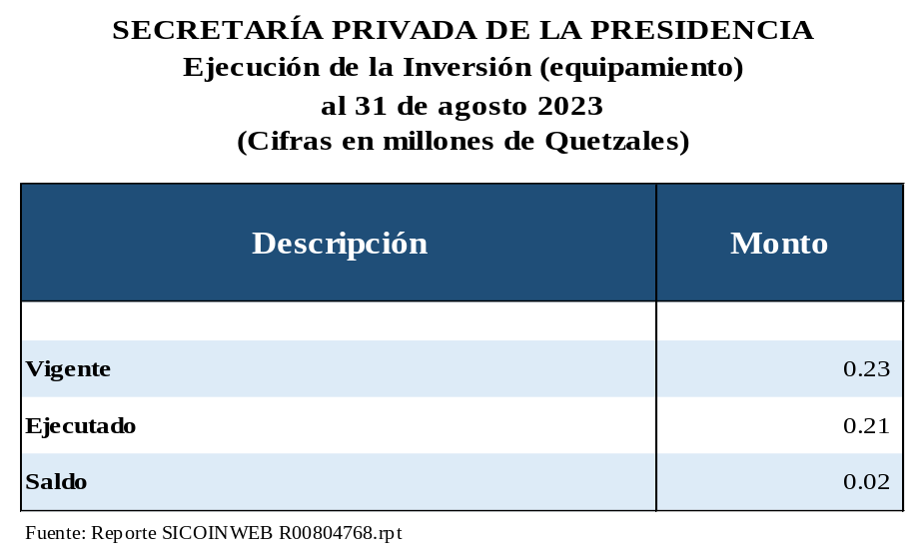

Anexo No. 6
